**작품 개요**

최근 인공지능의 발전으로 간단한 대화는 할 수 있는 수준으로 올라왔다. 또한 구글 글라스 같은 avr기술들도 많이 상용화가 되었다. 우리는 이러한 기술들을 이용하여 ‘가상이 현실로!’를 구상하고 있다. 이것은 인공지능 로봇처럼 실체가 존재하지 않지만, 대화 가능하면서 행동하며 우리들의 눈에 보여진다. 그리고 가상의 존재이니 거부감이 많이 없을 것이고, 구현이 비교적 간단할 것이다. 이러한 장점들을 이용하여 우리는 Ver. Love를 준비 중이다. 이것은 점점 개인화가 되어가고 바쁜 일상을 지내는 현대인들, 현실의 것 보다는 가상의 무언가에게 많은 애착을 가지는 사람들에게 알맞을 것이라고 생각한다. 또한 온라인 게임의 커스터마이징 등 여러 기능들을 추가한다면, 확실한 수요층을 가질 수 있을 것이다. 여러 기술과 기능들을 추가하며 수요층을 계속 확장시켜 나간다면, 이것은 엄청난 성공을 이룰 것이다.

**수요층의 증가**

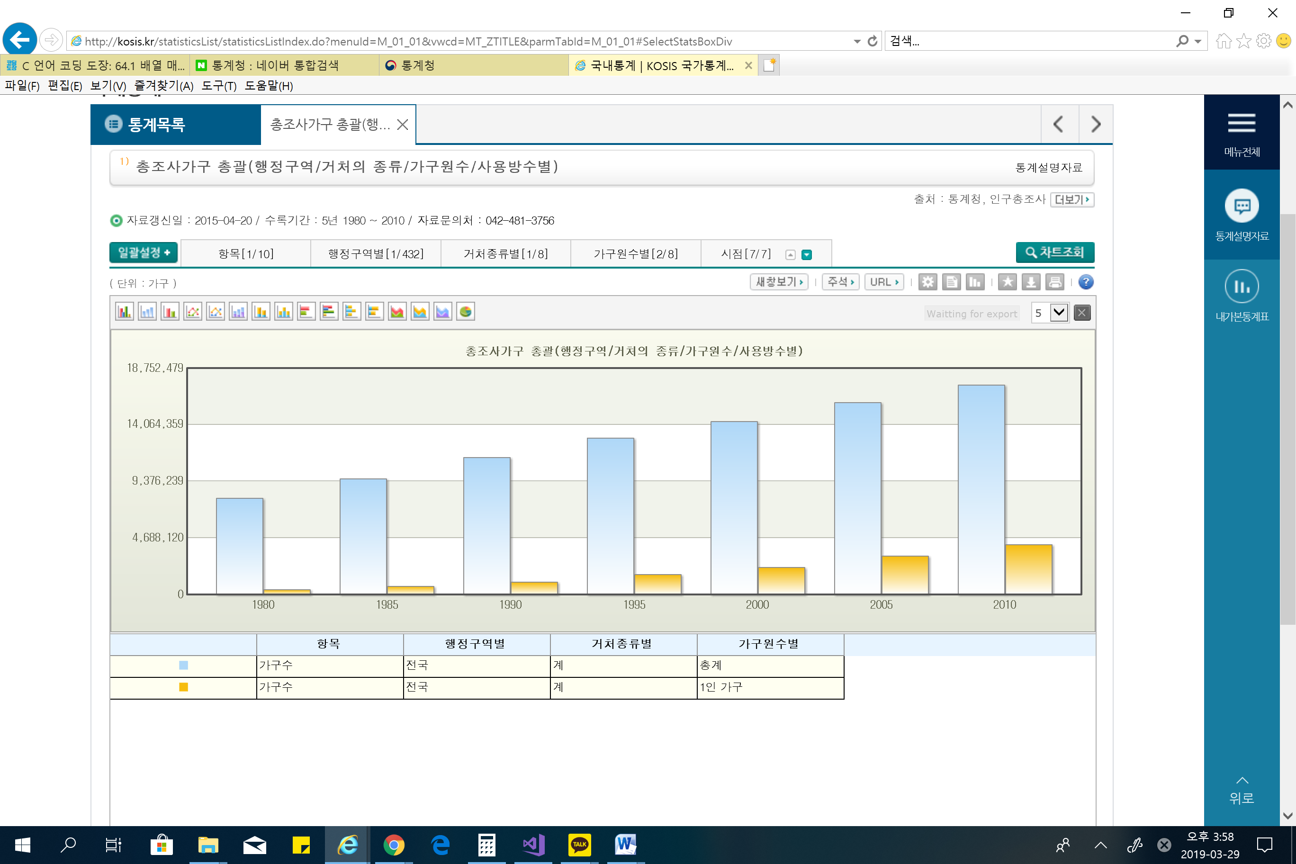

<http://kosis.kr/statisticsList/statisticsListIndex.do?menuId=M_01_01&vwcd=MT_ZTITLE&parmTabId=M_01_01#SelectStatsBoxDiv> (1인 가구의 변화_통계청)

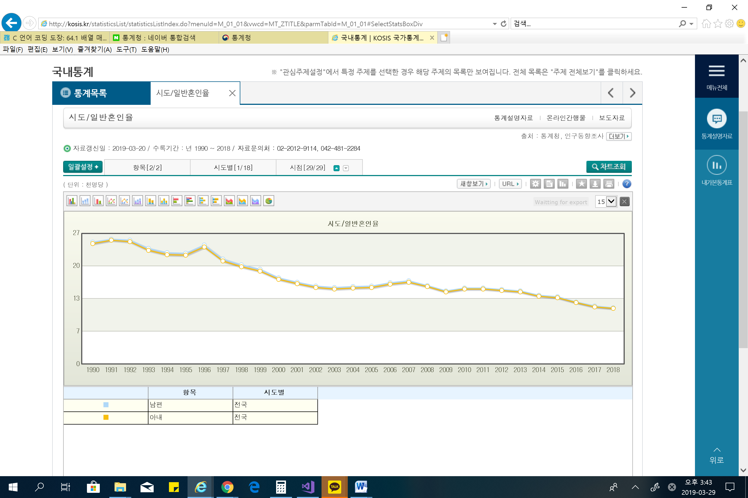

<http://kosis.kr/statisticsList/statisticsListIndex.do?menuId=M_01_01&vwcd=MT_ZTITLE&parmTabId=M_01_01#SelectStatsBoxDiv> (혼인율의 변화_통계청)

위의 통계자료는 통계청의 일반 혼인율, 총 가구 수와 일반 가구 수를 그래프로 나타는 것이다. 두 그래프를 보면 혼인율은 감소하고 1인 가구 수는 증가하고 있다. 이것들의 증감은 복합적인 이유를 가진다. 그러나 증감은 명백하고, 이것은 크건 작건 혼자 있는 시간은 증가를 의미한다.

**사업 가능성**

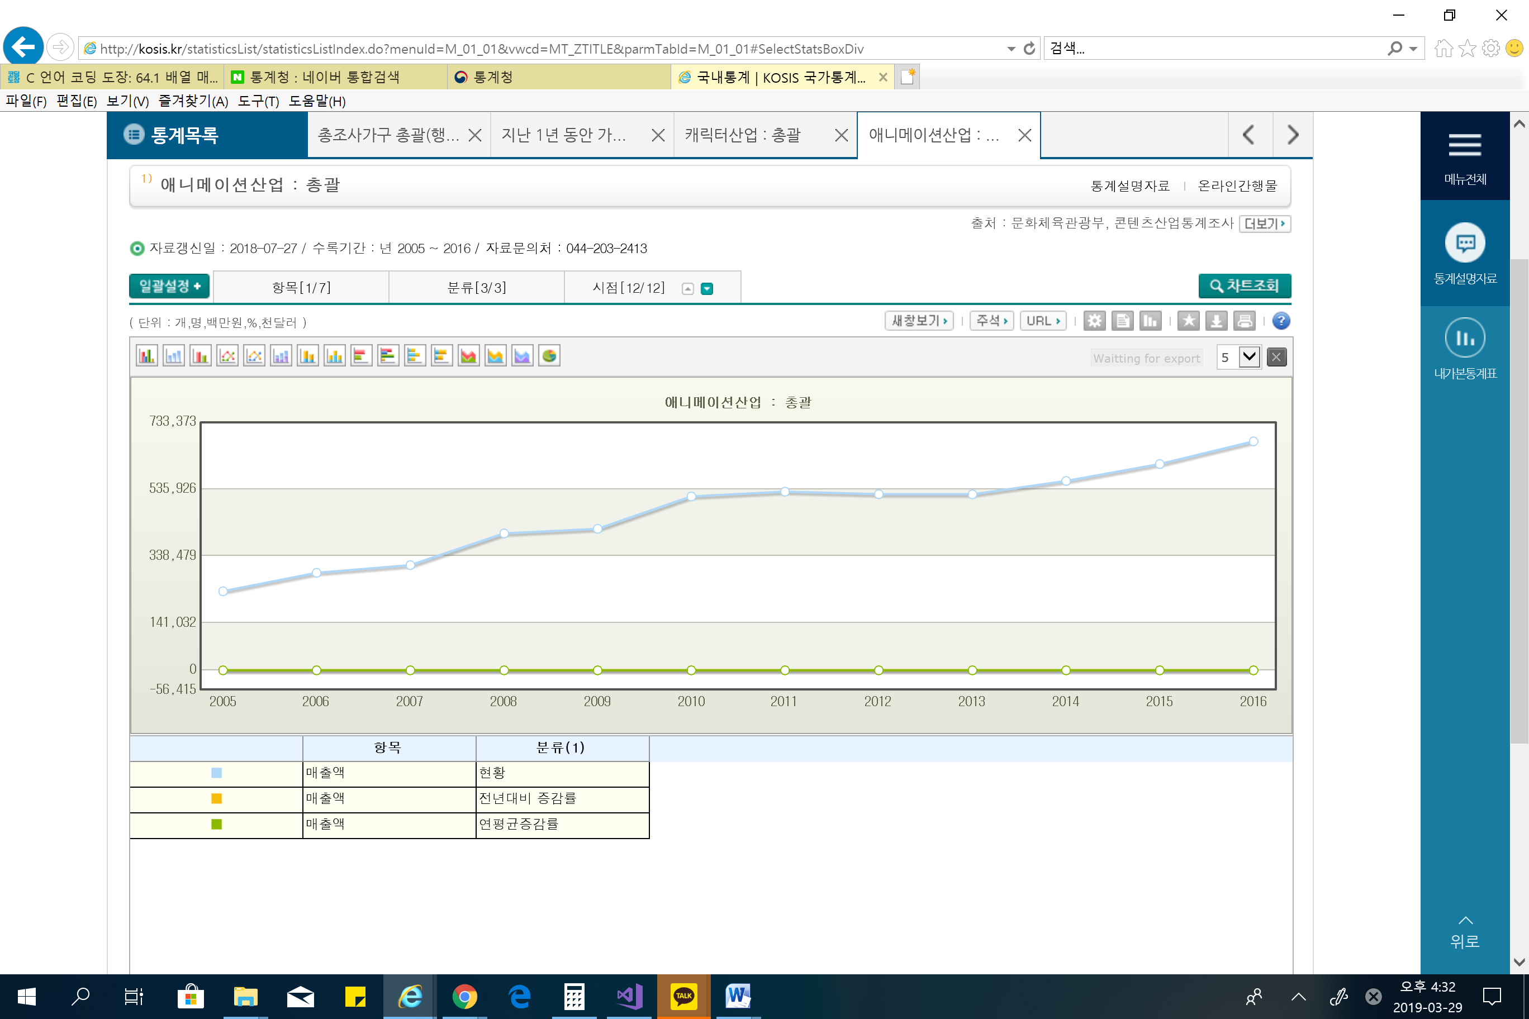

<http://kosis.kr/statisticsList/statisticsListIndex.do?menuId=M_01_01&vwcd=MT_ZTITLE&parmTabId=M_01_01#SelectStatsBoxDiv> (에니메이션 산업 매출_통계청)

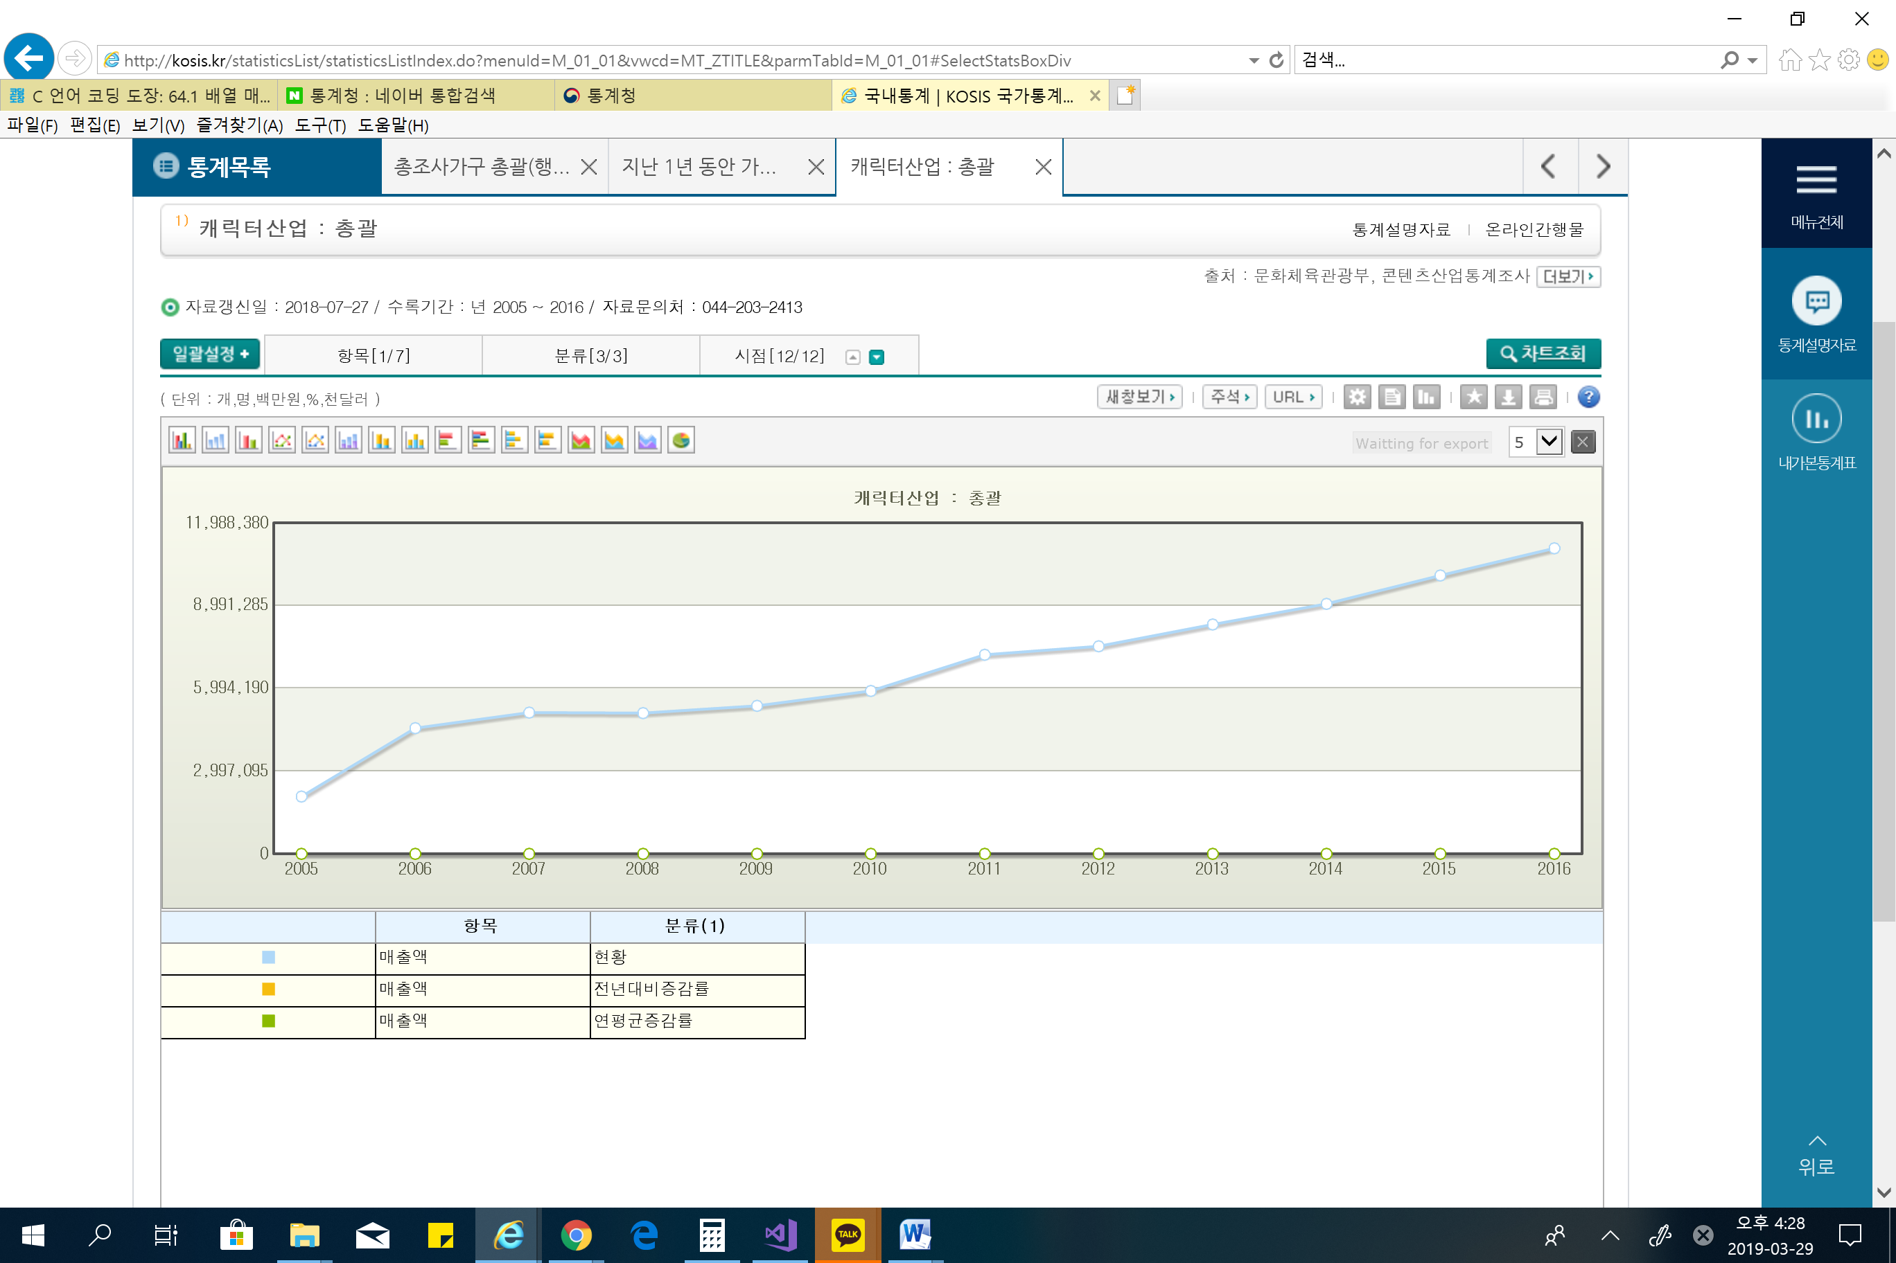

<http://kosis.kr/statisticsList/statisticsListIndex.do?menuId=M_01_01&vwcd=MT_ZTITLE&parmTabId=M_01_01#SelectStatsBoxDiv> (캐릭터 사업 매출_통계청)

캐릭터 및 애니메이션 등의 콘텐츠 산업의 매출은 매해 꾸준히 증가하고 있다. 이전에는 매니아 층이 주를 이루었지만, 현재는 많은 사람들이 이용을 하고 있으며 우리의 일상에 곳곳에 있다. 대표적으로 카카오톡의 이모티콘, 각종 상품의 캐릭터 등이 있다. 또한 애착을 가지며 컬렉션이나 굿즈 등을 모으는 사람도 증가하고 있다. 우리는 이 부분에 초점을 맞추어, AR를 매개로 애착을 가지는 것들을 그들에게보일 것이다.

**AR장치에 대한 분석**

AR(증강현실)과 VR(가상현실)에 대해서는 많이 들어 보았을 것이다. VR이 컴퓨터 프로그램으로 만든 가상 세계에 접속해서 실제 세계에서처럼 시각, 청각 등의 감각을 경험할 수 있도록 한 데 비해, AR은 실제 존재하는 현실 공간에 홀로그램 등으로 가상물체를 겹쳐 보여 준다는 점에서 차이가 있다. 이러한 특징으로 우리는 증강현실에 더욱 친숙하게 다가갈 수 있고 활용성도 높을 것이다. 이러한 이유로 국내외의 많은 IT회사들이 투자를 아끼지 않는다.

Ex) 구글의 ‘Google Glass’, 마이크로소프트의 ‘HoloLens’, 매직리프의 ‘Leap One’ 그리고 인공지능 스피커 안에서 홀로그램을 보여주는 ‘홀로박스’ 등

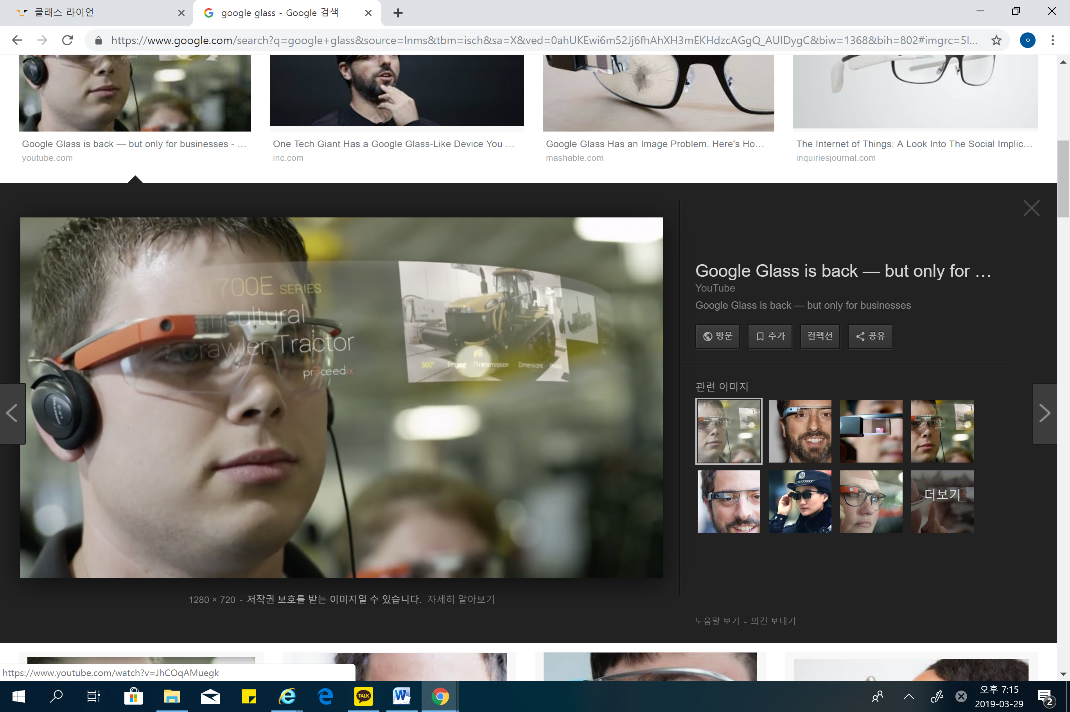

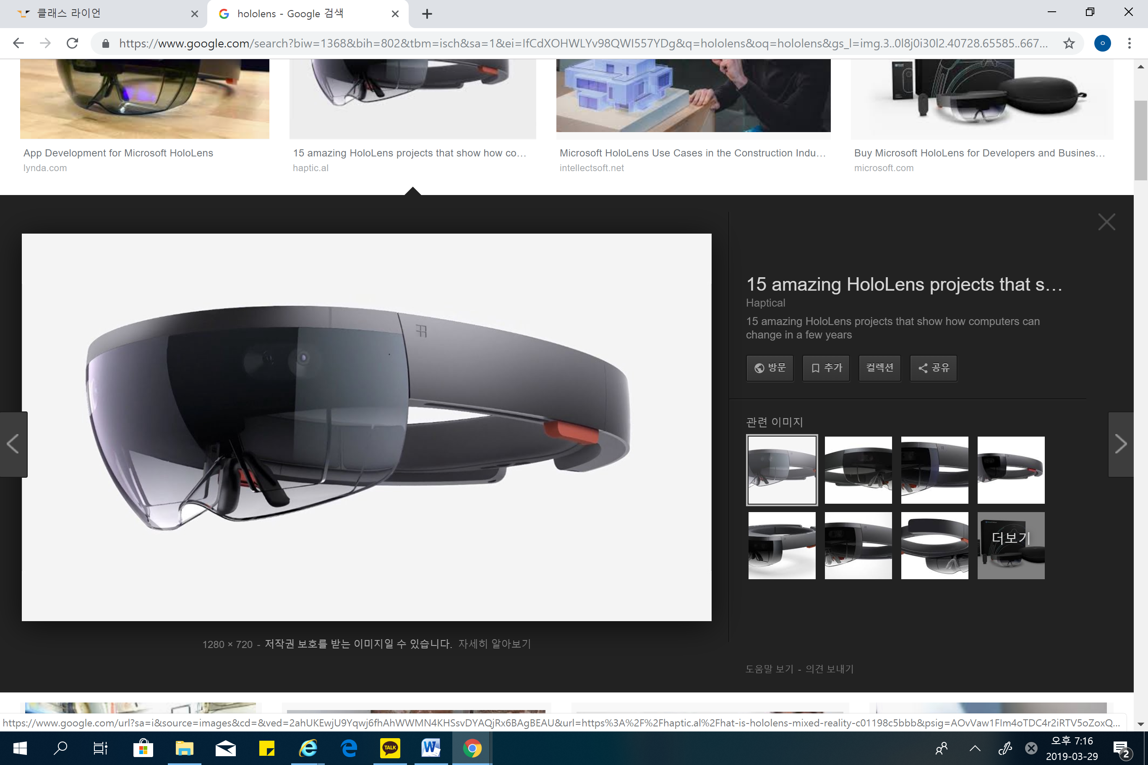 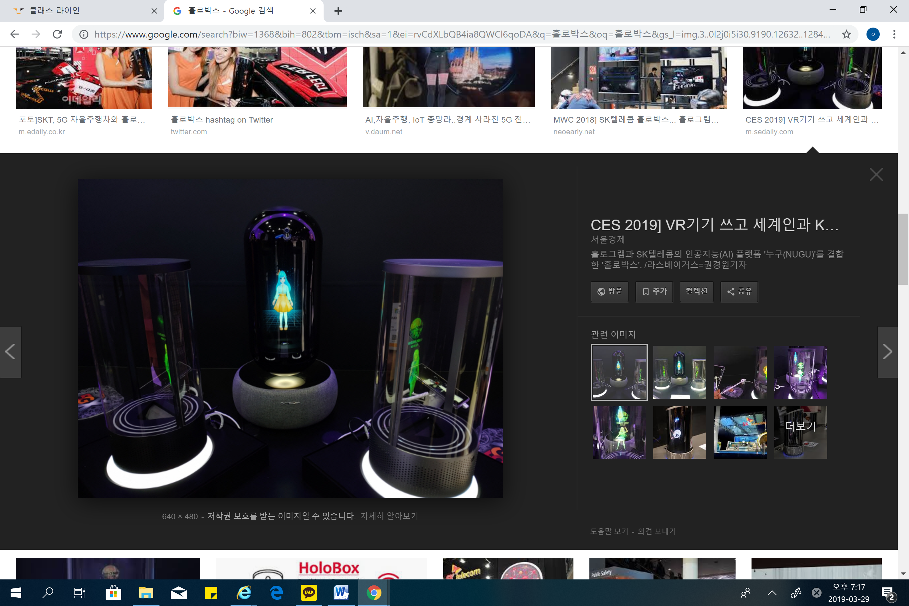

(위에서부터 google glass, HoloLens, 홀로박스)